SALUDO DE LA ALCALDESA
Queridos vecinos:
Poco a poco vamos asomandonos a la normalidad de nuestras vidas después de la pandemia, pero sin poder aún recuperarla del todo.
Estamos finalizando una etapa más en la que haciendo un último esfuerzo no podemos ni debemos arriesgarnos a perder lo ganado, y tenemos que buscar un equilibro entre lo permitido y lo recomendable.
Somos conscientes de que no siempre es fácil de entender el porqué de las decisiones tomadas y por ello recordamos que para cualquier duda, aclaración o sugerencia tenemos las puertas abiertas del Ayuntamiento .
Hacemos un llamamiento a la diversión, pero también a la prudencia y al sentido común para disfrutar con el menor riesgo posible, tanto para nosotros mismos como para nuestras familias.
Os deseo de corazón que paseis unos días de fiesta felices, y disfruteis de lo que la Concejalía de Cultura y Festejos ha organizado con ilusión y tratando de llegar a todos los públicos.
Acompañemos las procesiones para honrar a NUESTRO HERMANO; visitemos las peñas, vayamos a nuestros bares a reencotrarnos con los demás alegremente, pero cumpliendo con la normativa vigente.
Y sobre todo ....sigamos gritando desde nuestros corazones
¡¡¡VIVA SAN FRANCISCO DE SAN MIGUEL!!!
¡¡¡VIVA LA PARRILLA!!!

Esperanza Toquero Andrés
Alcaldesa del Ilmo. Ayuntamiento de La Parrilla
AYUNTAMIENTO DE LA PARRILLA. CONCEJALIA DE CULTURA Y FESTEJOS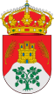
FIESTAS PATRONALES EN HONOR DE SAN FRANCISCO DE SAN MIGUEL
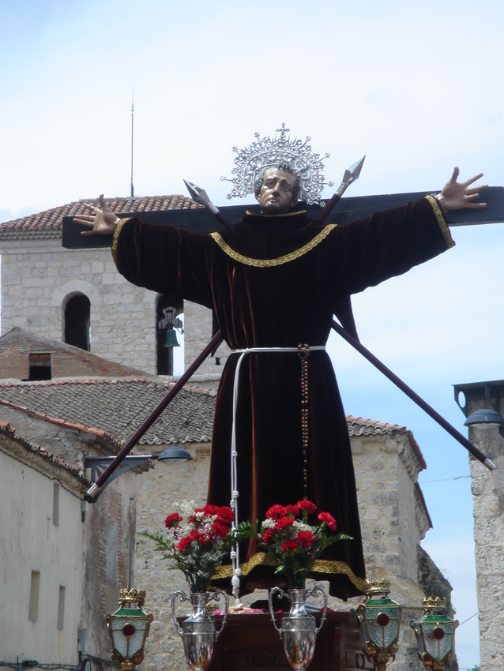
DEL 4 AL 7 DE FEBRERO DE 2022

PROGRAMACION

VIERNES 4 DE FEBRERO

17::00 h.- SANTA MISA Y PROCESIÓN en honor de San Francisco de San Miguel, amenizada por los "DULZAINEROS DEL VALLE".

19:30 h.- PREGÓN DE FIESTAS A CARGO DE "LOS QUINTOS DEL COVID" en la Plaza Mayor y a continuación desfile de peñas amenizado por la charanga "LA RESAKA" de Traspinedo.
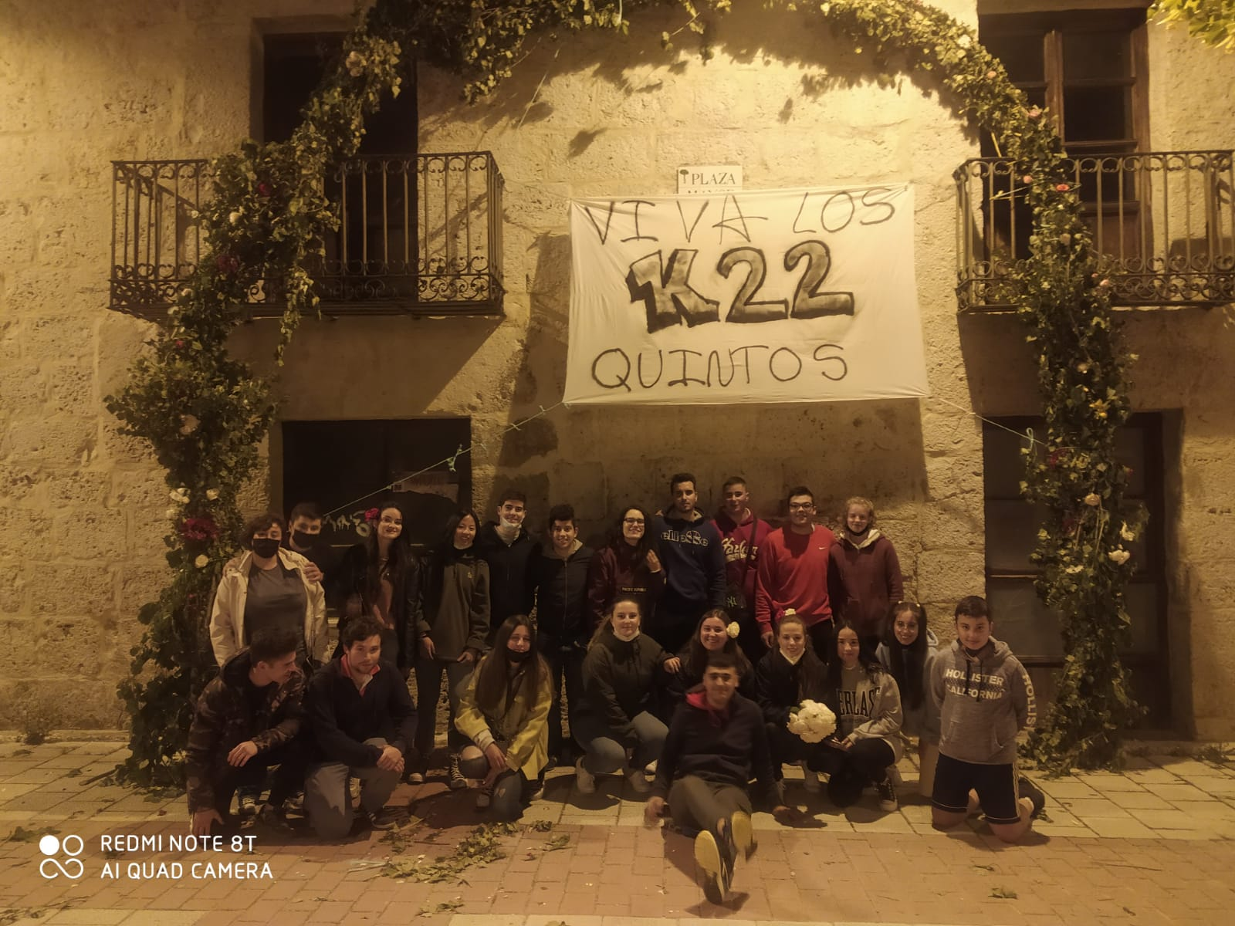

SÁBADO. 5 DE FEBRERO.

12:30 h.- MISA EN HONOR DE SAN FRANCISCO DE SAN MIGUEL y PROCESIÓN acompañados por los "DULZAINEROS DEL VALLE".
18:30 h.- En el Local Socio-Cultural, ESPECTÁCULO DE MONÓLOGOS a cargo de JUAN SINDE Y CEPO .
19:30 h.- DESFILE CON LA CHARANGA "LA RESAKA" por los bares de la localidad.
DOMINGO. 6 DE FEBRERO

13:30 h.- MISA DE DIFUNTOS Y CAMBIO DE VARAS de la Cofradía de San Francisco de San Miguel.
14:30 h.- VERMUT "TUNERO" por los bares de la localidad.
LA TUNA DE LA UNIVERSIDAD DE VALLADOLID realizará un recorrido por los bares para amenizar la hora del vermut a todos los vecinos que se animen a salir.
18:00 h.- ACTUACION DEL GRUPO "ZELEMÍN" que consta dos partes: una obra corta de teatro "NOVIOS POR INTERNET" y un FESTIVAL DE KARAOKE.

LUNES 7 DE FEBRERO

17:00.- MISA Y PROCESIÓN para llevar a nuestro santo de vuelta a su casa, la Ermita donde le despediremos hasta el próximo Junio.
La procesión será amenizada por los DULZAINEROS DEL VALLE.

19:00.- ESPECTÁCULO DE MAGIA PARA TODA LA FAMILIA A CARGO DEL GRAN MAGO SAMUEL ARRIBAS.
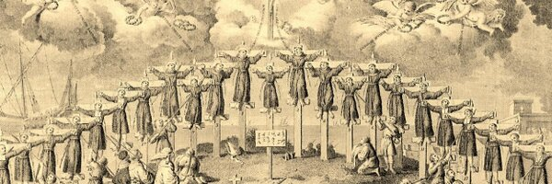
FELICES FIESTAS A TODOS

